Gato y Mancha aquellos caballos criollos
Publicado el 19.02.14 por Gabriela Miño
Share on email

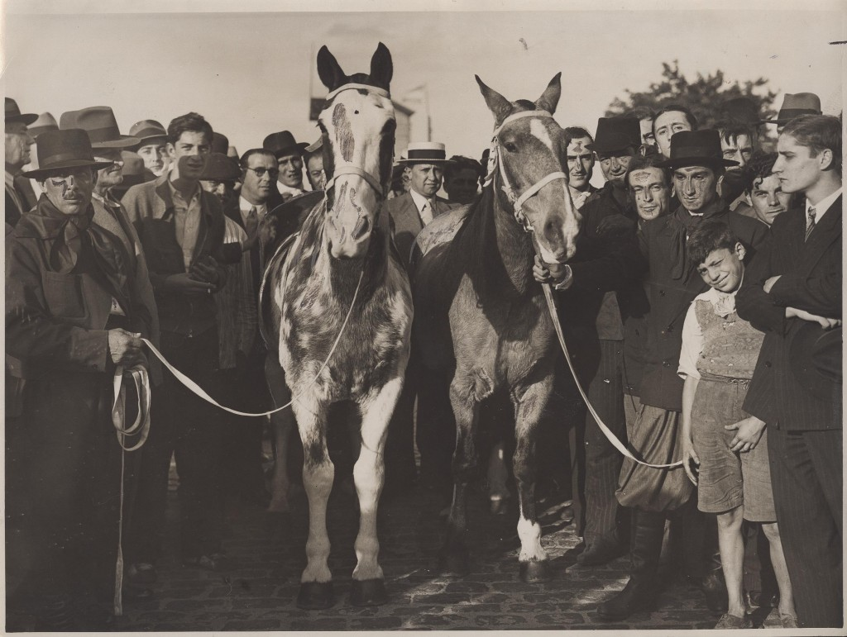
Aimé F. Tschiffely un joven profesor suizo tenía una idea que para muchos podía resultar disparatada y hasta absurda.
El quería probar la fortaleza y rusticidad que tenían los caballos criollos para esto intentaría unir Buenos Aires con New York.
Con este proyecto que tanto lo entusiasmaba se acercó al diario LA NACION dónde lo alentaron. Allí contactó al Dr. Octavio Peró conocedor de la raza a quién le pidió consejos de como emprender su viaje y la recomendación acerca de qué ejemplares criollos podía comprar para realizar su sueño.
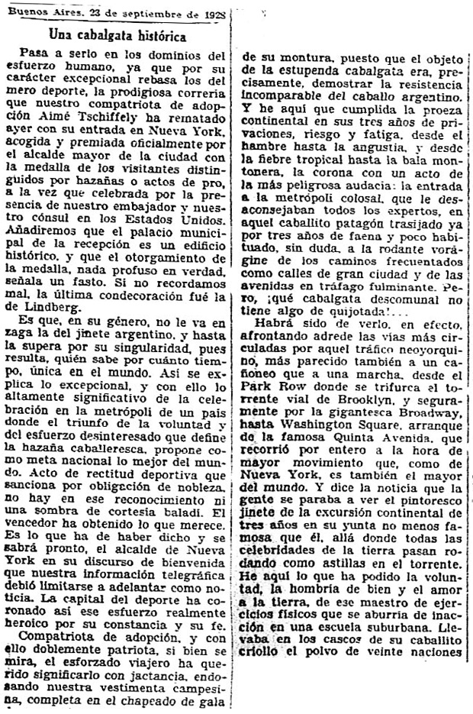

Octavio Peró lo acercó al Dr Emilio Solanet, experto criador y padre de la raza criolla, en su campo El Cardal en Ayacucho. Solanet lo escuchó detenidamente y decidió apoyarlo, brindándole dos caballos: Mancha de 15 años y Gato, de dieciséis.
Como se ponía en juego la fama de los caballos, Solanet puso a prueba a Tschiffely, haciéndolo recorrer varios kilómetros de día y de noche, bajo la lluvia y el sol antes de entregarle sus animales.
Al observar la resistencia y perseverancia de este joven e inexperto jinete, decidió regalárselos.
Tschiffely partió con Gato y Mancha el 23 de Abril de 1925, desde la Sociedad Rural de Palermo. La salida resultó dificultosa montado en Mancha quien a los pocos minutos corcoveó y lo tiró al suelo.
Los periodistas que estaban cubriendo la partida se retiraron del lugar riéndose, y pensando que sería imposible realizar la prueba. Por supuesto aquello no detuvo para nada al viajero.
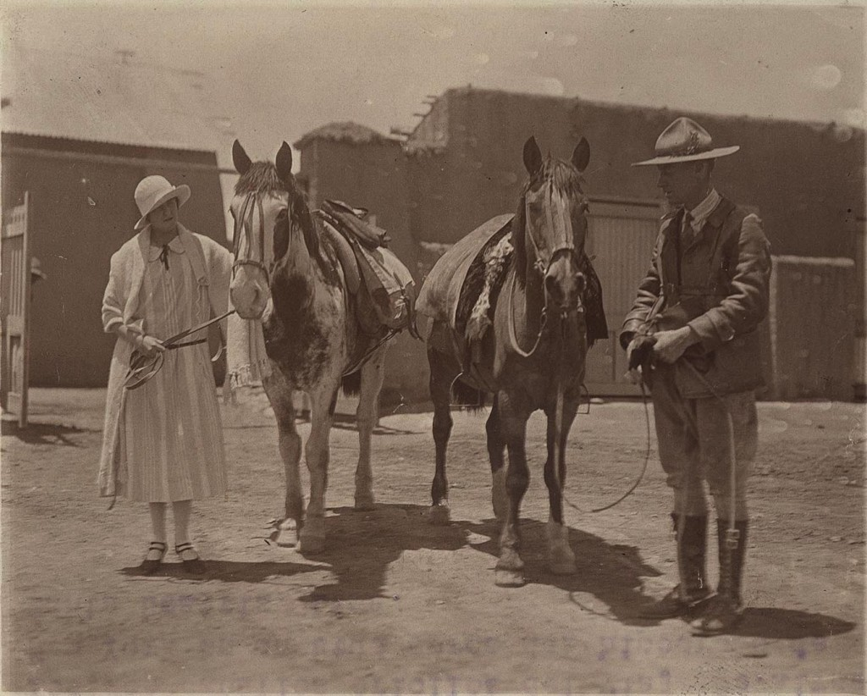
Los tres fieles compañeros partieron y comenzaron un largo viaje que les demandaría tres años y cinco meses. Para recorrer los 21.500 km de distancia entre Buenos Aires Y New York, conquistando así el record mundial de distancia ecuestre.
Atravezando, selvas, montañas, desiertos, soportando lluvias, plagas de mosquitos, enfermedades y temperaturas extremas de hasta 50 grados.
Con el paso del tiempo la relación entre él y sus caballos se fue haciendo cada día más fuerte. Cultivando un profundo afecto, Tschiffely jamás tuvo que atarlos.
Así el describió su relación con ellos. “Si mis dos caballos tuvieran la facultad de hablar y de comprender la palabra, le contaría mis problemas y mis secretos a Gato. Pero si quisiera salir y dar muestras de estilo, seguramente montaría a Mancha. Su personalidad era más fuerte”.
Cuando los caminos eran elevados ponía delante a Mancha y se agarraba de su cola. Este era más obediente que Gato.
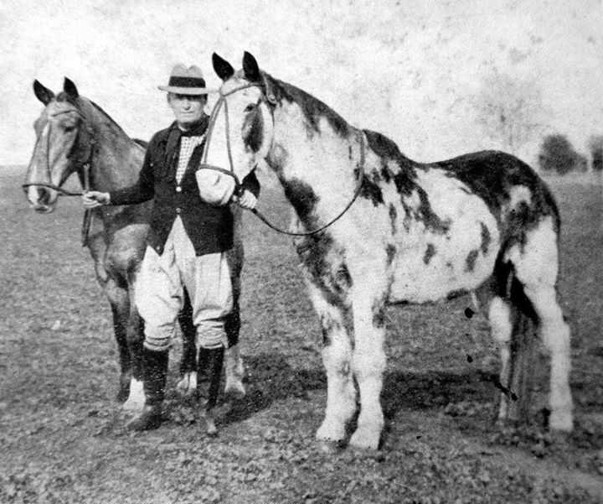
En los valles del Perú cantidades de mosquitos los atormentaron. Tschiffely tenía que usar guantes para evitar ser picado por gusanos que le chupaban la sangre.
Cruzaron varias veces la Cordillera de Los Andes, encontrando enormes dificultades y soportando temperatura de 18 grados bajo cero.
Reflejando esto LA NACION decía
“En Huarney el guía no pudo más, ni tampoco sus bestias. Los dos criollos Mancha y Gato se revolcaron, tomaron agua y después se volcaron al pasto con apetito de leones. De Huarney a Casma, 30 leguas calores colosales. ¡ 52 grados a la sombra! Sin agua, ni forraje, arena, arena. Los cascos se hundían permanentemente de 6 a 15 pulgadas en la arena candente.”
Al llegar a México comenzó a recibir homenajes en cada pueblo, lo que en cierta forma impacientaba a Tschiffely, que al no poder avanzar en su viaje, tuvo que por momentos tener que viajar de n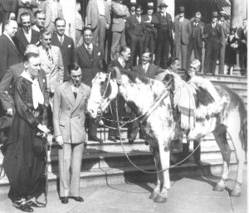oche para evitar los retrasos.

Ejemplo de su mal humor con los recibimientos escribía el 3 de junio de 1928: “Por lo demás mandar a la gente de paseo, como vulgarmente se dice, tiene sus graves inconvenientes. A este respecto bastaría con referir uno solo de varios casos que me han sucedido. Ibamos marchando. Ya algunas partidas de señoras que habían venido en automóviles, para pedir fotografías, autógrafos, pelos de macha y gato, y otras cosas por el estilo. Me habían agotado la paciencia cuando de improvisto apareció toda una caravana de automóviles ocupados por señoras y niñas. Pararon pero enojado como ya estaba, sin darles tiempo para explicar el objeto que las traía. Les pedí que se fueran al infierno. Y seguí mi marcha. Horas después me enteré que eran la esposa del gobernador de Texas sus hijas y esposas de altos funcionarios de Estado que habían venido expresamente para invitarme.”
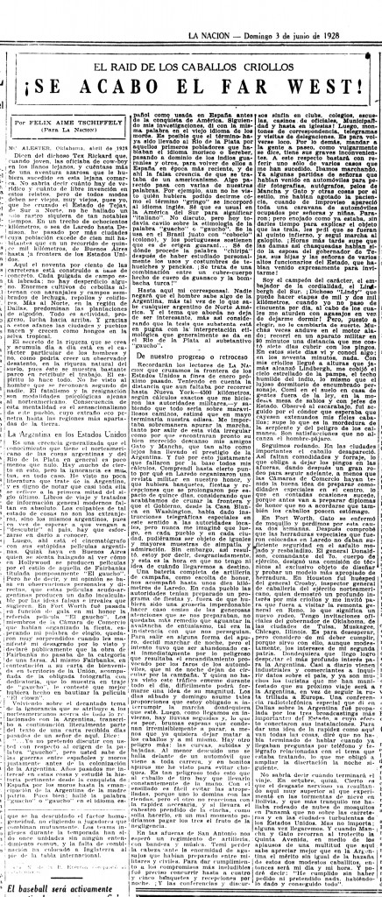
El 22 de septiembre de 1928 arribó con Mancha su fiel compañero a la quinta Avenida de Nueva York, donde fueron recibidos por al alcalde Mayor Walter.
Gato no pudo acompañarlos, debió quedarse en México porque había sido lastimado por una mula.
Los tres regresaron finalmente a Buenos Aires el 20 de diciembre de 1928. Mancha y Gato murieron en 1947 y 1944, a los 40 y 36 años de edad en la estancia El Cardal.
Actualmente están embalsamados en el Museo del Trasnporte en Luján. Mientras tanto Aime siguió recorriendo la Patagonia y Europa. Falleció en 1954 y sus cenizas fueron trasladas al campo donde vivieron sus dos caballitos a quien tanto amó.

